Лекция 11. Очистные работы в шахтах

Под очистными работами понимают собственно выемку полезного ископаемого, крепление забоя и управление кровлей. Очистная выемка — это совокупность процессов отбойки, погрузки на забойный конвейер и доставки угля до ближайшей транспортной выработки (конвейерного штрека, бремсберга, уклона и др.). Названные процессы очистных работ характерны для пологих и наклонных пластов, где широко применяется комплексная механизация. В других условиях могут отсутствовать такие процессы, как крепление и управление кровлей, погрузка и механизированная доставка угля в забое.
Очистная выемка является главным процессом очистных работ. Крепление забоя и управление кровлей должны обеспечить нормальное выполнение работ по очистной выемке.
Очистной забой — забой, в котором осуществляется массовая добыча полезного ископаемого. По технологическому принципу очистные забои подразделяются на длинные и короткие. Принято забои длиной более 20 м считать длинными, менее — короткими. Технологии выемки угля в длинных и коротких забоях существенно различны. Для них созданы принципиально различные средства механизации, транспорта и крепления. Подготавливающие выработки, примыкающие к длинному очистному забою, называют выемочными. При выемке по простиранию ими являются конвейерный и вентиляционные штреки.
В длинных очистных забоях, называемых лавами, применяют две схемы выемки: фланговую и фронтальную. При фланговой схеме (рис. 4.25, а) отделение угля от массива осуществляется выемочной машиной, перемещающейся вдоль забоя перпендикулярно к направлению его подвигания. В зависимости от ширины захвата выемочной машины различают широкозахватную, узкозахватную и струговую выемку угля. При широкозахватной выемке ширина захвата более 1 м, узкозахватной — 0,5—1,0 м, струговой — 0,03—0,15 м. Широкозахватная выемка в настоящее время не применяется. Основными выемочными машинами в длинных очистных забоях на современном этапе развития технологии угледобычи являются узкозахшатные комбайны, В отечественной практике струговая выемка распространения не получила.
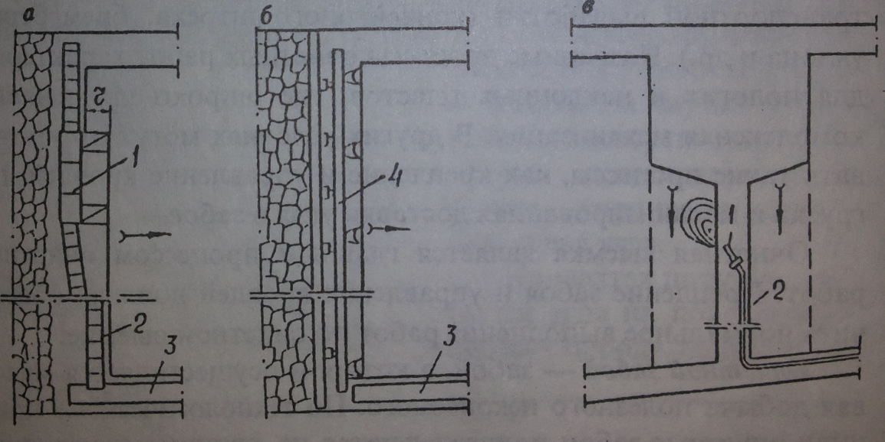

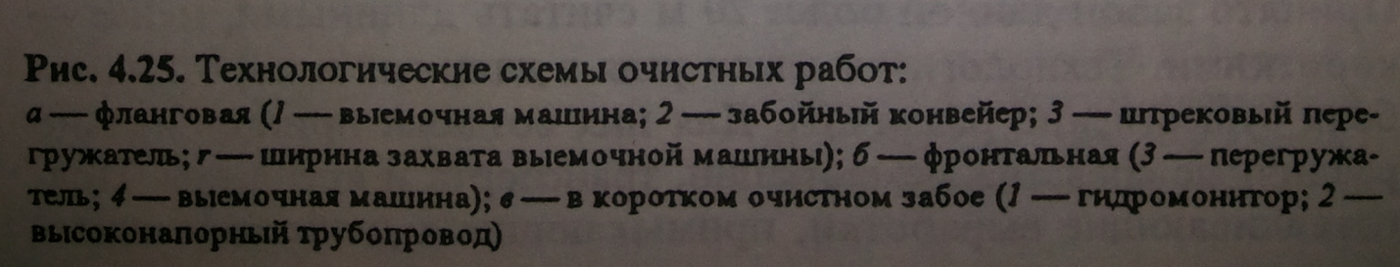
При фронтальной выемке (рис. 4.25, б) отделение угля от массива осуществляется выемочным агрегатом одновременно по всей длине очистного забоя. Такая технология позволяет осуществлять добычу угля без постоянного присутствия людей в очистном забое. Испытаны отдельные опытные образцы.
В отечественной практике выемка угля короткими очистными забоями более или менее широкого применения не имеет. Выемку угля короткими очистными забоями применяют, в частности, при гидродобыче (рис. 4.25, в).
На шахтах России и СНГ основную добычу дают длинные очистные забои. Они могут быть различно ориентированы (рис. 4.26) относительно элементов залегания пласта. Они могут быть расположены по падению (а) или простиранию (б, в) пласта, а перемещаться по простиранию, падению или восстанию. Иногда имеет место иная ориентация забоев относительно простирания и падения: они могут располагаться, например, диагонально. Преимущественно на шахтах забои располагают по падению пласта. Иное расположение очистных забоев обусловливается влияющими факторами.
Отделение угля от массива и его дробление осуществляют комбайнами, стругами, агрегатами, гидромониторами, механо- гидравлическими машинами и буровзрывными работами. Наиболее распространена в длинных очистных забоях выемка угля комбайнами.
